**华隆自助收银接口文档**

版本 (V1.0.8)

**文档修订记录**：

|  |  |  |  |
| --- | --- | --- | --- |
| 日期 | 版本 | 说明 | 作者 |
| 2019-02-14 | V1.0.0 | 创建文档 | 聂学贤 |
| 2019-03-01 | V1.0.1 | 修改4.4GoodsInfo –商品信息，修改字段【是否散称商品】，增加字段【非称重商品购买数量】、【称重商品重量】；去掉字段，商品数量。 | 聂学贤 |
| 2019-03-06 | V1.0.2 | 4.4GoodsInfo –商品信息，修改【称重商品数量】字段，变量名及类型；  4.5 OrderDiscountInfo-订单优惠信息，增加字段【订单优惠名称】，typeName；  5.1-5.10接口中，输入参数增加字段【购物车流水号】、【门店号】、【收银员号】、【设备SN】字段； | 聂学贤 |
| 2019-03-11 | V1.0.3 | 产品架构中增加自助收银交易中台连接服务商支付系统架构；  修改支付与退款流程时序图； | 聂学贤 |
| 2019-03-14 | v1.0.4 | 基础参数增加uuid字段，签名逻辑修改 | 刘华卫、于合松 |
| 2019-03-15 | v1.0.5 | 补充商品相关错误码 | 刘华卫、于合松 |
| 2019-03-27 | v1.0.6 | 修改PayRequest基础请求参数，增加字段；  增加获取购物车接口接口；  修改订单取消接口，输入参数中增加字段； | 刘华卫、于合松 |
| 2019-04-15 | V1.0.7 | 字段修改、重新拍版、加解密代码示例 | 于合松 |
| 2019-04-19 | V1.0.8 | 修改产品架构说明，增加两种支付模式示意图 | 许凌云 |
| 2019-04-30 | V1.0.8 | 增加第2章节产品体验流程；  增加第3章节，不同模式对接接口说明；  增加第7接接口说明中，增加支付相关接口7.14-7.17；  补充第8章节主要接入步骤； | 刘贝贝 |

1. **产品架构说明**

**（1）模式1：自助收银中台对接模式，由京东聚合支付通道上报交易**

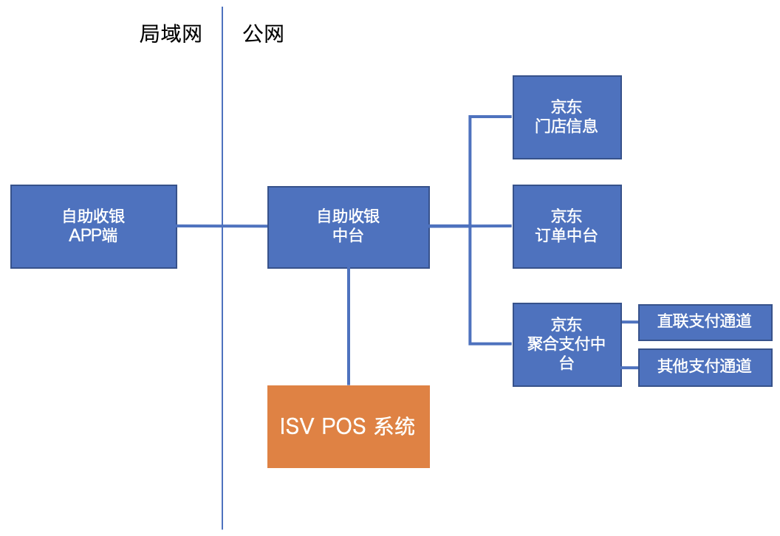

**（2）模式2：自助收银中台对接模式，由ISV POS 系统上报交易**

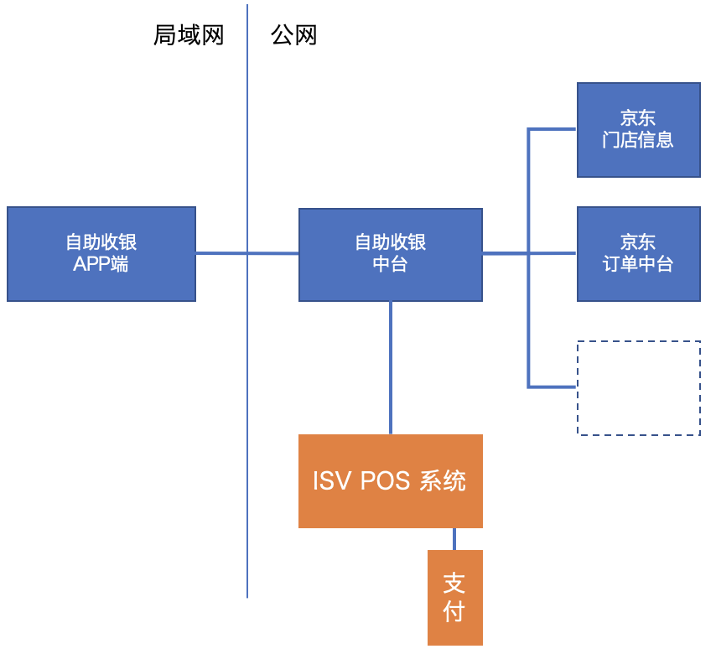

京东自助收银机目前支持两种模式对接，模式1，支付走京东聚合支付；模式2，支付可走ISV自己的支付渠道。

1. 产品体验流程

以合作商户绿地超市为例

* 1. 主流程

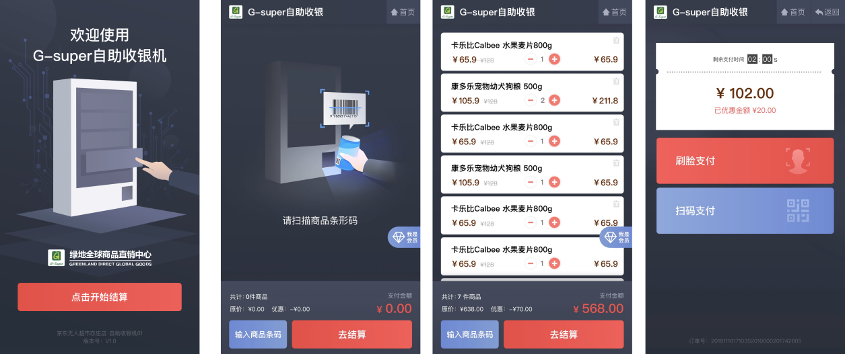

流程说明：

* 顾客点击首屏，【点击开始结算】按钮，进入购物车；
* 顾客拿商品在读码器处扫描商品；
* 扫描完毕商品，顾客点击【去结算】按钮，跳转到收银台；
* 顾客在收银台上可选择要使用的支付方式；
  1. 会员登录流程

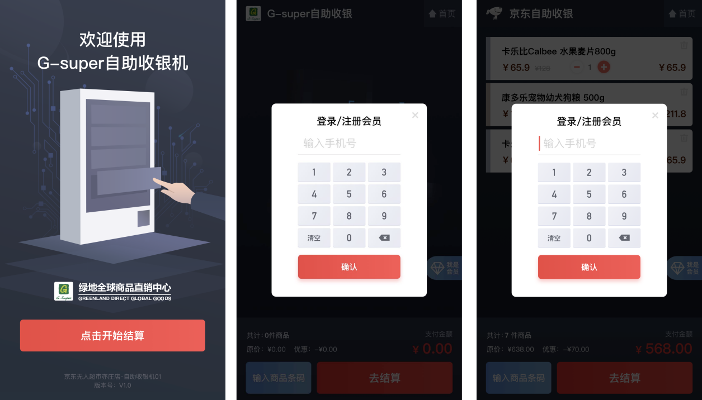

流程说明：

* 顾客可以在进入购物车后进行会员身份登录；
* 顾客也可以在扫描了商品后，进行会员身份登录，此时会更新购物车内商品的价格信息；
  1. 扫码支付流程

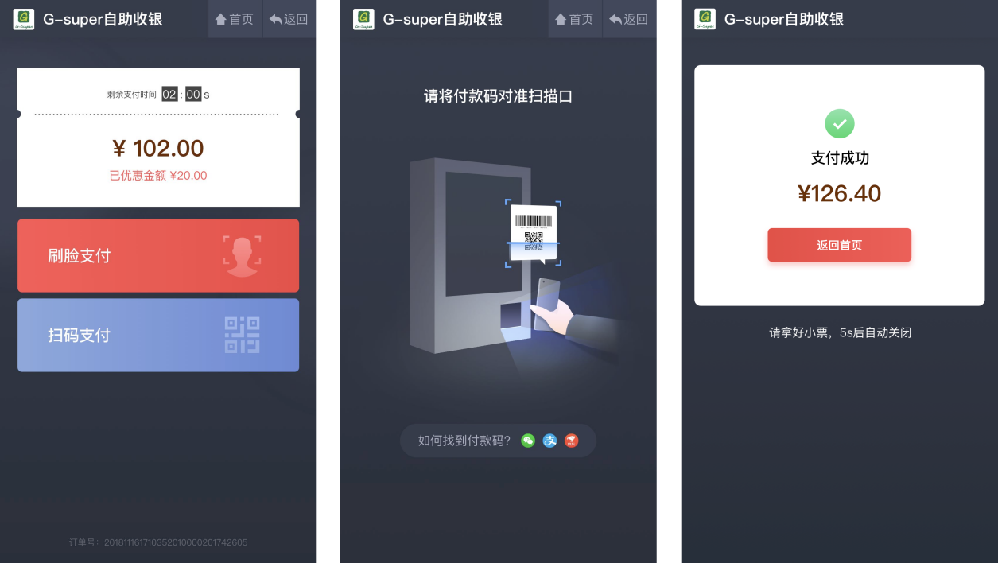

流程说明：

* 顾客先选择【扫码支付】支付方式后，进入扫码支付页面；
* 扫码支付，支持京东付款码、微信付款码、支付宝付款码；如果支付走ISV支付通道，以ISV支持的通道能力为准；
* 对京东付款码，ISV需要接入京东聚合支付；
  1. 刷脸支付流程

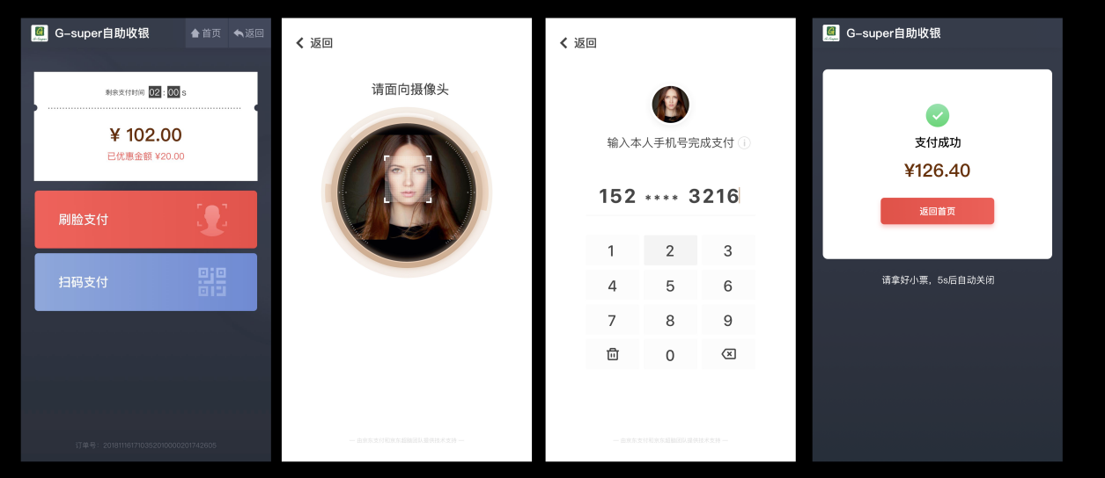

流程说明：

* 顾客选择刷脸支付；
* 进行人脸识别；
* 输入京东账号绑定手机号，进行支付；
* 刷脸支付，需要顾客先开通才能进行支付，顾客也可以在自助收银机上开通，当识别到顾客尚未开通时；
* 如果是模式2方式对接，支付走ISV通道，刷脸支付，京东自助收银会生成授权码，通过支付下单接口上送ISV；

1. 接口对接说明

本接口文档中，给出了最全的接口信息，并非所有的接口都必须进行对接。

支付部分，请先确定合作模式，再进行接口对接。

|  |  |  |  |  |
| --- | --- | --- | --- | --- |
| **序号** | **接口名称** | **模式1** | **模式2** | **接口说明** |
| 1 | 查询商品 | 必须 | 必须 | 根据商品条码查询商品 |
| 2 | 商品数量更新 | 必须 | 必须 | 修改商品数量 |
| 3 | 删除商品 | 必须 | 必须 | 删除商品信息 |
| 4 | 提交购物车 | 必须 | 必须 | 用户在设备上点击去结算时调用 |
| 5 | 清空购物车 | 必须 | 必须 | 在生成订单前调用 |
| 6 | 取消订单 | 必须 | 必须 | 生成订单后，顾客放弃结算时调用 |
| 7 | 获取购物车 | 必须 | 必须 | 查询购物车内商品 |
| 8 | 会员查询 | 可选 | 可选 | 实现该接口自助收银机可支持商户会员登录  会员登录后可享受商品会员价、会员消费赠送积分等功能 |
| 9 | 获取优惠券列表 | 可选 | 可选 | 实现该接口自助收银机上可支持使用优惠券（计名/非计名优惠券） |
| 10 | 使用优惠券 | 可选 | 可选 |
| 11 | 使用/放弃使用积分 | 可选 | 可选 | 实现该接口可支持会员积分抵扣功能，前提：会员查询接口已对接 |
| 12 | 使用放弃使用储值抵扣 | 可选 | 可选 | 实现该接口可支持储值卡功能 |
| 13 | 订单完成同步 | 可选 | 可选 | 如果要同步支付成功的订单状态，需实现对接 |
| 14 | 支付下单接口 | 无需 | 必须 | 向ISV发起支付请求 |
| 15 | 交易订单查询接口 | 无需 | 必须 | 向ISV发起支付结果查询 |
| 16 | 交易撤销接口 | 无需 | 必须 | 当交易超时时，发起交易撤销 |
| 17 | 退款结果异步通知 | 无需 | 必须 | 当ISV側自己退款成功后，退款结果同步京东側 |

1. **接口规则**
   1. **协议规则**

接入京东自助收银机，调用API必须遵循以下规则：

|  |  |
| --- | --- |
| **传输方式** | 为保证交易安全性，采用HTTPS传输 |
| **提交方式** | 采用GET或POST方法提交 |
| **数据格式** | 提交和返回数据都为JSON格式 |
| **字符编码** | 统一采用UTF-8字符编码 |
| **签名算法** | MD5，后续会兼容SHA1、SHA256、HMAC等。 |
| **签名要求** | 请求和接收数据均需要校验签名，详细方法请参考 2.4、7.3章节 |

* 1. **参数规定**

1. 数字精度

价格、金额单位默认为分；重量单位为克小数点后三位；数量是整数。

1. 时间格式

默认时间格式为：yyyy-MM-dd HH:mm:ss

1. **统一测试秘钥**

**3desKey**：6l7HDfs0bumRv6dF6SPf5XXpXkWwyP30

**saltMd5Key**：D8C2313325E1E049FE19AFAC122B987F

* 1. **接口规范**

自助收银请求对方网络端口

测试环境端口：http端口 **80;81;8080;8081;8082;8083;8084;8085;8079;7788**，https***端口443***

生产环境端口：**80;81;8080;8060;8070**，***其他端口请提前沟通***

外层商户号需要明文传输

1. 加密后的密文数据置于cipherJson中
2. 接口参数区分大小写
3. 空值参数不参与验签、加密
4. 为防止接口数据被篡改或窃听，接口报文数据均进行签名并加密传输，加解密以及签名算法参考“安全规范”
   1. **安全规范**
      1. **加密算法**

除特定说明外，接口调用报文采用3DES加密，再转换为16进制字符串 。

3DES加密算法标为DESede，工作模式为电子密码本模式ECB， (DESede/ECB/PKCS5Padding)。

注：加密的原文字节必须是16的整数倍。**基础请求和基础返回参数中的字段不参与加密**

**示例代码详见附录7.3**

* + 1. **签名算法**

将加密后的字符串再次在尾部拼接基础报文中的uuid和分配给商户的盐（salt），如 salt=223456 ，uuid=1111111111；加密密文=1wewDJSYDSJHEWHRNIUDwewdsa12324324sdsd

签名字符串=1wewDJSYDSJHEWHRNIUDwewdsa12324324sdsd1111111111223456

1. 使用UTF-8编码获得byte数组，使用标准MD5算法签名。
2. 转换为16进制的固定长度32的字符串（字母小写）。

**示例代码详见附录7.3**

* + 1. **数据示例**

如接口数据为{"fa":"a"}

数据密文：304f594dccd16875c385e052fc718daf

签名字符串：304f594dccd16875c385e052fc718daff8e3c39d-6976-4379-a0ab-7594d934cf9e223456

签名：64f0c913d4655e214e7661d4dc8b73ae

报文：{"merchantNo":"xxxxx","cipherJson":"304f594dccd16875c385e052fc718daf","sign":"64f0c913d4655e214e7661d4dc8b73ae","uuid":"f8e3c39d-6976-4379-a0ab-7594d934cf9e"}

* + 1. **接收到京东收银加密报文后的处理方式**

收到京东收银返回的加密报文后，先判断merchantNo(商户号)是属于商户

1. 检查接口调用是否正常返回
2. 再读取cipherJson内的密文验签处理。
3. 再读取cipherJson内的密文进行3DES解密。
   * 1. **返回报文处理方式**
4. 将接口返回数据转换成json字符串进行3DES加密。放入基础返回cipherJson字段。
5. 对cipherJson按照签名算法进行签名。
6. **交互时序图**

* 会员信息查询

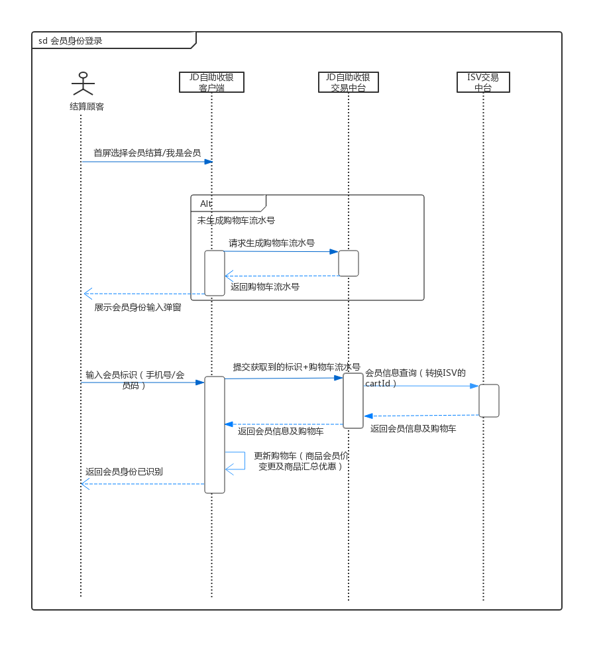

* 购物车内操作

查询商品，修改商品数量，删除商品，清空购物车

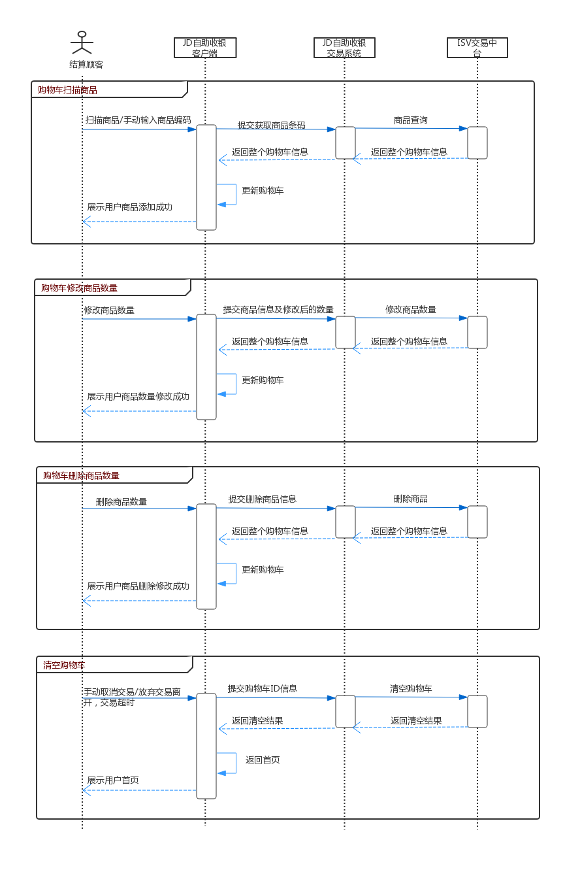

* 优惠券/积分/储值卡使用

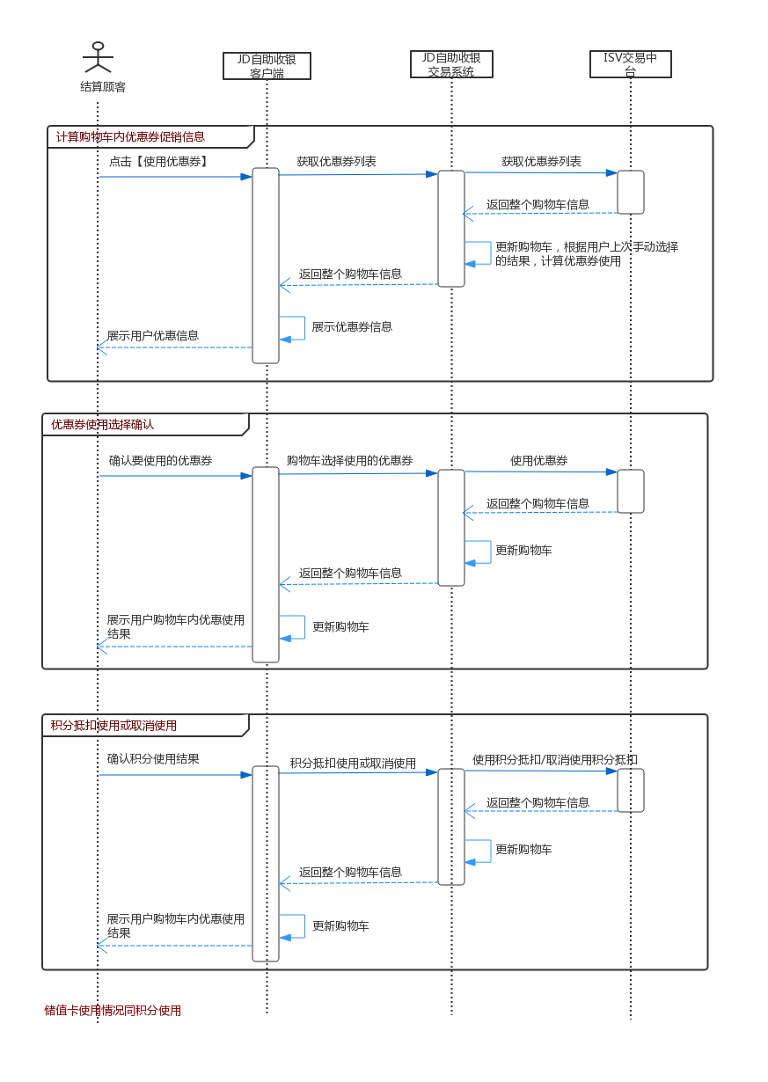

* 自助收银支付流程

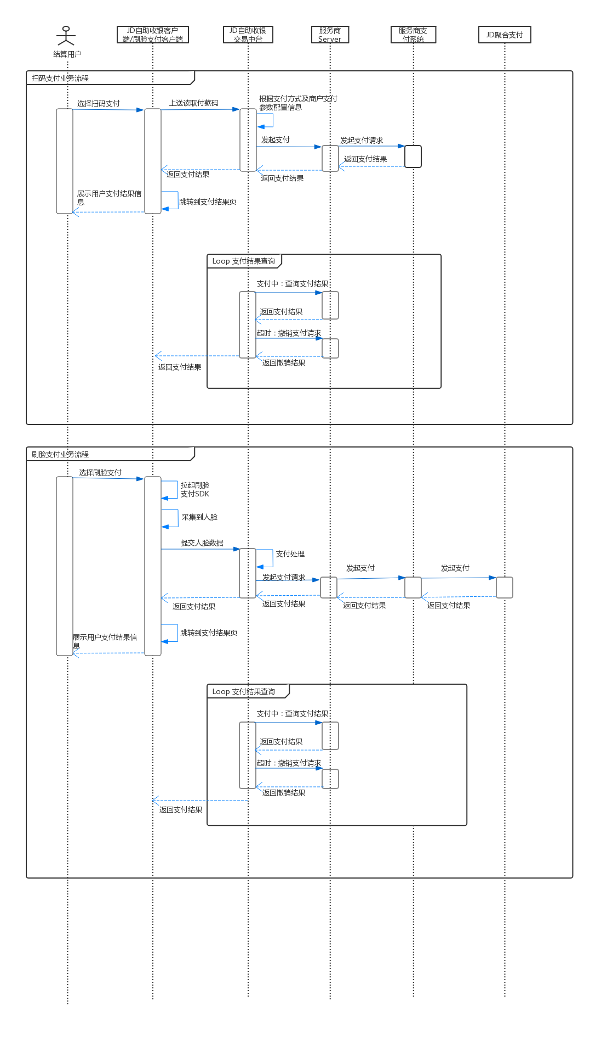

* 自助收银退款流程

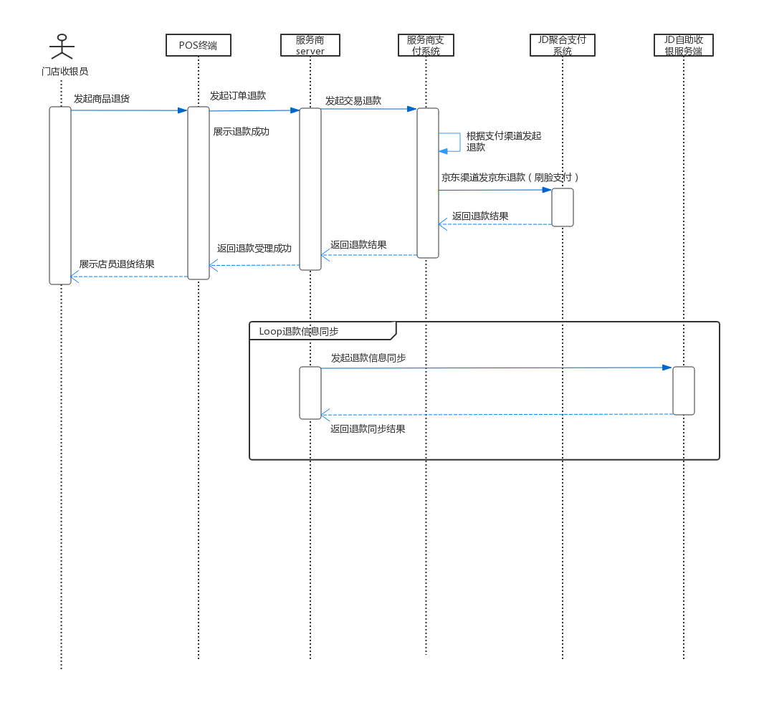

1. **参数类型定义**
   1. **Request-基础请求参数信息**

|  |  |  |  |  |  |
| --- | --- | --- | --- | --- | --- |
| **名称** | **变量名** | **类型** | **必填** | **示例值** | **描述** |
| 商户号 | merchantNo | String(32) | Y |  | 分配给商户的商户号 |
| 外部商户Id | tenant | String | N |  | 商户在服务商側的商户ID，服务商提供则传，则不传 |
| 门店号 | storeId | String | Y |  | 外部门店号，商户自己的门店号 |
| 密文 | cipherJson | String | Y |  | 每个接口的请求参数对象json字符串3DES后的密文 |
| 签名 | sign | String | Y |  | cipherJson+salt+uuid做的签名 |
| 系统名称 | systemId | String | Y |  | 接入系统名称，统一分配 |
| 请求号 | uuid | String | Y |  | 每次请求方生成20-64个字符 |

* 1. **Response-基础返回参数信息**

|  |  |  |  |  |  |
| --- | --- | --- | --- | --- | --- |
| **名称** | **变量名** | **类型** | **必返** | **示例值** | **描述** |
| 商户号 | merchantNo | String(32) | Y |  | 分配给商户的商户号 |
| 密文 | cipherJson | String | Y |  | 每个接口的返回参数（输出参数）对象json字符串3DES后的密文 |
| 签名 | sign | String | Y |  | 对cipherJson+salt+uuid做的签名 |
| 通讯结果 | success | boolean | Y |  | 调用成功返回true则false  此字段是通信标识，非交易标识 |
| 返回状态码 | errCode | String | Y |  | 返回状态码 |
| 返回信息 | errCodeDes | String | Y |  | 返回信息 |
| 系统名称 | systemId | String | N |  | 接入系统名称 |
| 返回uuid | uuid | String | Y |  | 返回方生成20-64个字符 |

* 1. **TermInfo–终端信息**

|  |  |  |  |  |  |
| --- | --- | --- | --- | --- | --- |
| **名称** | **变量名** | **类型** | **必填** | **示例值** | **描述** |
| 终端类型 | type | String(50) | Y |  | DT01:PC端，DT02:移动App端，DT03:移动浏览器端，DT04:pos |
| 终端IP | ip | String(30) | Y |  |  |
| 终端MAC | mac | String(30) | N |  |  |
| 终端IMEI | imei | String(30) | Y |  | 设备号 |
| 终端IDFV | idfv | String(30) | N |  |  |
| 终端ADID | adid | String(30) | N |  |  |
| Pos机机器码 | posid | String | N |  |  |
| 扩展信息 | extra | json | N | {"a":"b"} | json格式 |

* 1. **GoodsInfo–商品信息**

|  |  |  |  |  |  |
| --- | --- | --- | --- | --- | --- |
| **名称** | **变量名** | **类型** | **必填** | **示例值** | **描述** |
| 商品编号 | id | String(30) | Y |  |  |
| 商品名称 | name | String(100) | Y |  |  |
| 金额 | amount | Long | Y |  | 该字段表示的是商品总金额，**单位分。**若顾客在自助收银机上登录会员身份，则该字段值=min{商品标准售价，商品售价，商品会员价}*商品数量 |
| 商品优惠金额 | discountAmount | Long | Y |  | 商品优惠金额的汇总，**单位分** |
| 商品优惠名称 | discountName | String | N |  | 商品优惠名称 |
| 商品标准售价 | basePrice | Long | Y |  | 商品原价，**单位分** |
| 商品售价 | price | Long | Y |  |  |
| 非称重商品购买数量 | qty | Integer | N |  | isWeight=true，称重商品，返回商品重量  isWeight=false，非称重商品，返回商品购买数量 |
| 称重商品重量 | weight | Double | N |  | 小数点后最多4位，单位和unit对应；  如果unit为空时，默认该重量单位是g（克），unit默认是kg（京东会将weight重量转换成千克） |
| 商品会员价 | mbrPrice | Long | N |  |  |
| 是否散称商品 | isWeight | boolean | Y |  | true：称重商品；false：非称重商品 |
| 商品行ID | lineId | String | N |  | 商品行标识（部分商户必传） |
| 输入码 | inputCode | String | N |  |  |
| 输入码类型 | inputType | String | N |  |  |
| 商品信息描述 | desc | String(256) | N |  |  |
| 商品条形码 | barcode | String | Y |  |  |
| 商品图片地址 | imageUrl | String | N |  |  |
| 单位 | unit | String | N |  | 称重商品支持 g（克）、kg（公斤）、斤；  非称重商品支持 个、袋、包等计量单位（后续可增加，非称重商品计量单位不做任何处理）显示在购物车上  isWeight=true，称重商品，默认值，单位**千克（kg）**  unit=g:按照g显示单价  unit=斤：按照斤显示单价  unit=kg:按照kg显示单价  isWeight=false，非称重商品，默认值，单位**个** |
| 保质期 | expireDate | String | N |  | 保质截止日期 |
| 商品产地 | originPlace | String | N |  |  |
| 商品颜色 | color | String | N |  |  |
| 商品尺码 | size | String | N |  |  |
| 销售属性 | features | String | N |  | json字符格式：{“key”:”属性名称”,”value”,”属性值”},{“key”:”属性名称”,”value”,”属性值”}{\"a\":\"b\"} |

* 1. **OrderDiscountInfo-订单优惠信息**

|  |  |  |  |  |  |
| --- | --- | --- | --- | --- | --- |
| **名称** | **变量名** | **类型** | **必填** | **示例值** | **描述** |
| 优惠活动名称 | orderDiscountName | String | Y |  | 订单维度优惠，活动名称，比如：满300元减50元，满300元8折 |
| 订单优惠类型 | type | String | Y |  | 01-满减  02-立减  03-折扣 |
| 订单优惠名称 | typeName | String | Y |  | “满100-10元“ |
| 活动门槛 | conditionValue | Long | N |  | 活动参加的最低金额**单位分** |
| 抵扣金额 | discountFee | Long | Y |  | **单位分** |
| 折扣率 | discountRate | String | N |  |  |
| 是否已使用 | used | String | Y |  | 当前订单上是否已使用 |
| 活动开始时间 | beginDate | String | Y |  |  |
| 活动结束时间 | endDate | String | Y |  |  |
| 扩展信息 | extra | json | N | {"a":"b"} | json格式 |

* 1. **CartInfo–购物车信息**

|  |  |  |  |  |  |
| --- | --- | --- | --- | --- | --- |
| **名称** | **变量名** | **类型** | **必填** | **示例值** | **描述** |
| 门店号 | storeId | String | Y |  |  |
| 收银员号 | cashierNo | String | N |  |  |
| 设备SN | sn | String | Y |  |  |
| 购物车ID | cartId | String | N |  | 商户维度，每台设备会对应一个购物车ID |
| 商户订单号 | merchantOrderId | String | N |  |  |
| 合计总金额 | totalFee | Long | Y |  | **单位分** |
| 优惠总金额 | discountFee | Long | Y | **单位分** | 商品优惠+订单优惠+优惠券优惠+积分抵扣+储值卡抵扣 |
| 优惠后应付总金额 | actualFee | Long | Y |  | **单位分** |
| 订单优惠 | orderDiscountInfo | orderDiscountInfo | N |  | 订单维度优惠活动，比如订单满减优惠，订单维度折扣优惠。 |
| 商品列表 | items | List<goodsInfo> | Y |  |  |
| 会员信息 | memberInfo | MemberInfo | N |  |  |
| 优惠券列表 | couponInfos | List<CouponInfo> | N |  |  |
| 订单产生的积分 | orderScore | Double | N |  | 赠送的积分（提交购物车返回） |
| 积分信息 | scoreInfo | scoreInfo | N |  | 打小票使用 |
| 储值卡信息 | cardInfo | List<CardInfo> | N |  |  |
| 扩展信息 | extra | json | N |  | {"a":"b"}格式 |

* 1. **MemberInfo-会员信息**

|  |  |  |  |  |  |
| --- | --- | --- | --- | --- | --- |
| **名称** | **变量名** | **类型** | **必填** | **示例值** | **描述** |
| 会员ID | userId | String | Y |  |  |
| 会员类型 | userType | String | Y |  | 默认传ISV:商家线下会员JDpin:京东会员 |
| 会员昵称 | userNick | String | N |  |  |
| 会员卡号 | cardNum | String | Y |  |  |
| 会员手机号 | phoneNum | String | N |  |  |
| 会员积分 | score | String | N |  | 会员当前积分 |
| 会员等级 | level | String | N |  |  |
| 会员生日 | birthday | String | N |  |  |
| 扩展信息 | extra | String | N | {\"a\":\"b\"} | string json格式 |

* 1. **CartCouponInfo-购物车优惠券**

|  |  |  |  |  |  |
| --- | --- | --- | --- | --- | --- |
| **名称** | **变量名** | **类型** | **必填** | **示例值** | **描述** |
| 优惠券列表信息 | couponInfos | List<CouponInfo> |  |  |  |
| 合计总金额 | totalFee | Long |  |  | 购物车内商品不含任何优惠的金额 **单位分** |
| 优惠总金额 | discountFee | Long |  |  | 购物车商品优惠的总金额**单位分** |
| 优惠后应付总金额 | actualFee | Long |  |  | 优惠后应付的总金额**单位分** |
| 扩展信息 | extra | json | N | {"a":"b"} | json格式 |

* 1. **CouponInfo-优惠券**

|  |  |  |  |  |  |
| --- | --- | --- | --- | --- | --- |
| **名称** | **变量名** | **类型** | **必填** | **示例值** | **描述** |
| 券ID | couponId | String | Y |  |  |
| 券名称 | couponName | String | Y |  |  |
| 券类型 | type | String | Y |  |  |
| 券类型名称 | typeName | String | Y |  |  |
| 券面金额 | couponFee | Long | Y |  | **单位分** |
| 用券门槛 | conditionValue | Long | Y |  |  |
| 抵扣金额 | couponDiscountFee | Long | Y |  | **单位分** |
| 折扣率 | discountRate | Double | N |  |  |
| 是否可用 | isEnabled | boolean | Y |  | 在当前购物车中是否可用 |
| 是否可合并使用 | isMergeable | boolean | Y |  | 当前优惠券是否可与其他优惠券合并使用 |
| 是否已使用 | used | boolean | Y |  | 在当前购物车内是否已使用 |
| 券有效期开始时间 | beginDate | String | Y |  |  |
| 券有效期结束时间 | endDate | String | Y |  |  |
| 扩展信息 | extra | json | N | {"a":"b"} | json格式 |

* 1. **ScoreInfo-积分信息**

|  |  |  |  |  |  |
| --- | --- | --- | --- | --- | --- |
| **名称** | **变量名** | **类型** | **必填** | **示例值** | **描述** |
| 抵扣金额 | amount | Long | N |  | **单位分** |
| 总积分 | totalScore | Double | N |  | 当前账户抵扣后剩余 |
| 使用多少积分 | score | Double | N |  |  |
| 积分是否使用 | used | boolean | N |  | 订单是否使用了积分，在购物车返回时使用 |
| 扩展信息 | extra | json | N | {"a":"b"} | json格式 |

* 1. **CardInfo-储值卡**

|  |  |  |  |  |  |
| --- | --- | --- | --- | --- | --- |
| **名称** | **变量名** | **类型** | **必填** | **示例值** | **描述** |
| 抵扣金额 | amount | Long | N |  | **单位分** |
| 卡内余额 | balance | Long | N |  |  |
| 储值卡是否使用 | used | boolean | N |  | 订单是否使用了储值卡，在购物车返回时使用 |
| 扩展信息 | extra | json | N | {"a":"b"} | json格式 |

1. **接口说明**
   1. **会员查询(可选功能)**

**接口介绍**

**应用场景**：顾客在使用购物车结算时，可输入自己的商家会员身份，可享受会员优惠价及订单积分累计。会员id可能是手机号，或会员卡号，接口应支持两种方式登陆。

**接口说明**：根据顾客输入的会员身份信息，可以查询商家会员或京东会员。在顾客录入会员码后，查询ISV交易中台，获取会员身份信息，同时ISV交易中台需要将会员加入购物车，返回信息中要包含整个购物车信息，此购物车后续商品添加，修改，删除，结算都需根据该会员信息进行金额计算和结算；自助收银客户端会更新整个购物车内相关信息。

注：当会员信息不存在时，接口直接返回错误。

**参数说明**

输入参数

|  |  |  |  |  |  |
| --- | --- | --- | --- | --- | --- |
| **名称** | **变量名** | **类型** | **必填** | **示例值** | **描述** |
| 购物车id | cartld | String | N |  | 购物⻋ID，商户维度每个设备唯一，代表一台设备的购物车编号。  购物车ID与购物车流水号选择使用一个。 |
| 购物车流水号 | cartFlowNo | String | N |  | 购物车流水号，顾客每次在自助收银机结算时生成的交易流水号，代表购车车的一次结算。  购物车ID与购物车流水号选择使用一个。 |
| 门店号 | storeId | String | N |  | 商户側门店号 |
| 收银员号 | cashierNo | String | N |  |  |
| 设备SN | sn | String | N |  |  |
| 会员ID | userId | String | Y |  | 手机号或会员卡号 |
| 会员类型 | userType | String | Y | ISV | 默认传ISV  ISV：商家线下会员  Jdpin：京东会员 |
| 会员码来源 | userSource | String | N |  |  |
| 扩展信息 | extra | String | N |  | 备用{\"a\":\"b\"} |

输出参数

|  |  |  |  |  |  |
| --- | --- | --- | --- | --- | --- |
| **名称** | **变量名** | **类型** | **必填** | **示例值** | **描述** |
| 响应数据 | data | CartInfo | Y |  | 整个购物车信息 |
| 响应码 | retCode | String | Y |  |  |
| 响应信息 | retMessage | String | Y |  |  |
| 响应结果 | success | boolean | Y |  | true/false |

* 1. **商品查询（基础功能，必须实现）**

**接口介绍**

**应用场景**：顾客在自助收银机结算时，扫描商品后，获取商品信息使用。

**接口说明**：商品查询接口，每次传入商品条码进行商品查询，ISV交易中台返回当前购物⻋全部数据。

注:

1. 如果购物车内，一件商品购买了多件（非散称商品），则需要在商品列表中把商品数据进行合并，商户行数不变，购买数量增加；
2. 如果订单有订单优惠（比如，满减优惠，立减优惠），则要在返回购物车信息中包含订单优惠。
3. 当查询的商品不可售时，接口直接返回错误，不把不可售的商品加进购物⻋，通过错误码区分不可售类型。
4. 如果购买的是散称商品，商品信息中isWeight=true, qty=1, 收银机会限制散称商品不可修改数量

**参数说明**

输入参数

|  |  |  |  |  |  |
| --- | --- | --- | --- | --- | --- |
| **名称** | **变量名** | **类型** | **必填** | **示例值** | **描述** |
| 购物车id | cartId | String | Y |  | 购物⻋ID |
| 购物车流水号 | cartFlowNo | String | Y |  | 购物车流水号，顾客每次在自助收银机结算时生成的交易流水号，代表购车车的一次结算 |
| 门店号 | storeId | String | Y |  | 商户側门店号 |
| 收银员号 | cashierNo | String | Y |  |  |
| 设备SN | sn | String | Y |  |  |
| 商品条形码 | barcode | String | Y |  | 商品条形码 |
| 扩展信息 | extra | String | N |  | 备用{\"a\":\"b\"} |

输出参数

|  |  |  |  |  |  |
| --- | --- | --- | --- | --- | --- |
| **名称** | **变量名** | **类型** | **必填** | **示例值** | **描述** |
| 响应数据 | data | CartInfo | Y |  | 整个购物车信息 |
| 响应码 | retCode | String | Y |  |  |
| 响应信息 | retMessage | String | Y |  |  |
| 响应结果 | success | boolean | Y |  |  |

* 1. **商品数量更新（基础功能，必须实现）**

**接口介绍**

**应用场景**：应用场景：顾客在自助收银机上，修改商品数量使用。

**接口说明**：商品数量编辑更新，按行号或条形码更新当前购物⻋商品数据，ISV交易中台返回当前购物⻋的全部数据。散称商品不能修改数量。

**参数说明**

输入参数

|  |  |  |  |  |  |
| --- | --- | --- | --- | --- | --- |
| **名称** | **变量名** | **类型** | **必填** | **示例值** | **描述** |
| 购物车id | cartId | String | Y |  | 购物ID |
| 购物车流水号 | cartFlowNo | String | Y |  | 购物车流水号 |
| 门店号 | storeId | String | Y |  | 商户側门店号 |
| 收银员号 | cashierNo | String | Y |  |  |
| 设备SN | sn | String | Y |  |  |
| 商品行ID | lineId | String | N |  | 商品行标识（部分商户必传） |
| 商品条形码 | barcode | String | N |  | 商品条形码 |
| 商品数量 | quantity | Integer | Y |  | 商品数量，当商品数量为0时，删除该商品行。 |

输出参数

|  |  |  |  |  |  |
| --- | --- | --- | --- | --- | --- |
| **名称** | **变量名** | **类型** | **必填** | **示例值** | **描述** |
| 响应数据 | data | CartInfo | Y |  | 整个购物车信息 |
| 响应码 | retCode | String | Y |  |  |
| 响应信息 | retMessage | String | Y |  |  |
| 响应结果 | success | boolean | Y |  |  |

* 1. **删除商品（基础功能，必须实现）**

**接口介绍**

**应用场景**：顾客在自助收银机上删除购物车内商品使用。

**接口说明**：按行号或条形码删除当前购物⻋商品数据，ISV交易中台返回当前购物⻋的全部数据。

**参数说明**

输入参数

|  |  |  |  |  |  |
| --- | --- | --- | --- | --- | --- |
| **名称** | **变量名** | **类型** | **必填** | **示例值** | **描述** |
| 购物车id | cartId | String | Y |  | 购物ID |
| 购物车流水号 | cartFlowNo | String | Y |  | 购物车流水号 |
| 门店号 | storeId | String | Y |  | 商户側门店号 |
| 收银员号 | cashierNo | String | Y |  |  |
| 设备SN | sn | String | Y |  |  |
| 商品条形码 | barcode | String | Y |  | 商品条形码 |
| 商品行ID | lineId | String | N |  | 商品行标识（部分商户必传） |

输出参数

|  |  |  |  |  |  |
| --- | --- | --- | --- | --- | --- |
| **名称** | **变量名** | **类型** | **必填** | **示例值** | **描述** |
| 响应数据 | data | CartInfo | Y |  | 整个购物车信息 |
| 响应码 | retCode | String | Y |  |  |
| 响应信息 | retMessage | String | Y |  |  |
| 响应结果 | success | boolean | Y |  |  |

* 1. **清空购物车（基础功能，必须实现）**

**接口介绍**

**应用场景**：用户手动取消交易或者交易超时自助收银客户端自动取消交易情况。

**接口说明**：清空购物车，对应的订单、购物车流水销毁，同时ISV側如果已经锁定优惠使用的话，需要释放优惠信息，恢复已使用的积分，恢复已使用的储值卡金额。

**参数说明**

输入参数

|  |  |  |  |  |  |
| --- | --- | --- | --- | --- | --- |
| **名称** | **变量名** | **类型** | **必填** | **示例值** | **描述** |
| 购物车ID | cartld | String | Y |  |  |
| 购物车流水号 | cartFlowNo | String | Y |  | 购物车流水号 |
| 门店号 | storeId | String | Y |  | 商户側门店号 |
| 收银员号 | cashierNo | String | Y |  |  |
| 设备SN | sn | String | Y |  |  |

输出参数

|  |  |  |  |  |  |
| --- | --- | --- | --- | --- | --- |
| **名称** | **变量名** | **类型** | **必填** | **示例值** | **描述** |
| 响应结果 | success | boolean | Y |  |  |
| 结果码 | retCode | String | Y |  | ‘000000’：成功 |
| 结果信息 | retMessage | String | Y |  | 接口调用成功 |

* 1. **获取优惠券列表（可选功能）**

**接口介绍**

应用场景：顾客在结算时，可以使用优惠券抵扣结算金额，可以在购物车内手动查看自己的优惠券信息，返回的优惠券信息包含可用和不可用两部分。

用户也可以通过扫描券码，或者手动输入券号来录入自己的优惠券进行结算。

注：返回的优惠券信息中，过期等失效的优惠券不要进行返回。

根据会员号或券码查询优惠券列表，优惠券信息需注意 是否可用，是否已经使用状态，

接口说明：根据会员号和购物车信息，计算当前会员，如果在购买提交的购物车内商品时，可使用的优惠券列表和不可使用的优惠券列表，返回的购物车优惠券列表要包含：【可用（已使用、未使用）、不可用】状态信息。

**参数说明**

输入参数

|  |  |  |  |  |  |
| --- | --- | --- | --- | --- | --- |
| **名称** | **变量名** | **类型** | **必填** | **示例值** | **描述** |
| 商家会员ID | userId | String | N |  | 会员未录入时，可传空 |
| 购物车ID | cartId | String | Y |  | 购物车ID |
| 购物车流水号 | cartFlowNo | String | Y |  | 购物车流水号 |
| 门店号 | storeId | String | Y |  | 商户側门店号 |
| 收银员号 | cashierNo | String | Y |  |  |
| 设备SN | sn | String | Y |  |  |
| 优惠券ID | couponId | String | N |  | 用户扫描或者手动输入的优惠券号 |
| 扩展信息 | extra | String | N |  | 备用{\"a\":\"b\"} |

输出参数

|  |  |  |  |  |  |
| --- | --- | --- | --- | --- | --- |
| **名称** | **变量名** | **类型** | **必填** | **示例值** | **描述** |
| 响应数据 | data | CartCouponInfo | Y |  | 购物车内优惠券信息 |
| 响应码 | retCode | String | Y |  |  |
| 响应信息 | retMessage | String | Y |  |  |
| 响应结果 | success | boolean | Y |  |  |

* 1. **使用优惠券（可选功能）**

**接口介绍**

应用场景：顾客在购物车，选择并确定要使用的优惠券。

接口说明：接口每次提交顾客选择要使用的优惠券列表，ISV交易中台需要先锁定优惠券，但无需进行核销，仅代表选择使用。并重新计算购物车信息返回整个购物车信息。

**参数说明**

输入参数

|  |  |  |  |  |  |
| --- | --- | --- | --- | --- | --- |
| **名称** | **变量名** | **类型** | **必填** | **示例值** | **描述** |
| 商家会员ID | userId | String | N |  |  |
| 购物车ID | cartId | String | Y |  | 购物车ID |
| 购物车流水号 | cartFlowNo | String | Y |  | 购物车流水号 |
| 门店号 | storeId | String | Y |  | 商户側门店号 |
| 收银员号 | cashierNo | String | Y |  |  |
| 设备SN | sn | String | Y |  |  |
| 优惠券ID | couponIds | List<String> | Y |  | 用户选择使用的优惠券号list，账号内其余的优惠券均代表未使用 |
| 扩展信息 | extra | String | N |  | {\"a\":\"b\"} |

输出参数

|  |  |  |  |  |  |
| --- | --- | --- | --- | --- | --- |
| **名称** | **变量名** | **类型** | **必填** | **示例值** | **描述** |
| 响应数据 | data | CartInfo | Y |  | 整个购物车信息 |
| 响应码 | retCode | String | Y |  |  |
| 响应信息 | retMessage | String | Y |  |  |
| 响应结果 | success | boolean | Y |  |  |

* 1. **使用/放弃使用积分抵扣（可选功能）**

**接口介绍**

应用场景：顾客在购物车，选择并确定是否使用积分抵扣结算金额，积分抵扣支持顾客选择使用多少积分。

接口说明：当用户选择使用/放弃使用积分抵扣时，计算积分抵扣金额，需锁定冻结选择的积分，重新计算购物车信息，返回整个购物车信息。

**参数说明**

输入参数

|  |  |  |  |  |  |
| --- | --- | --- | --- | --- | --- |
| **名称** | **变量名** | **类型** | **必填** | **示例值** | **描述** |
| 商家会员ID | userId | String | N |  |  |
| 购物车ID | cartId | String | Y |  | 购物车ID |
| 购物车流水号 | cartFlowNo | String | Y |  | 购物车流水号 |
| 门店号 | storeId | String | Y |  | 商户側门店号 |
| 收银员号 | cashierNo | String | Y |  |  |
| 设备SN | sn | String | Y |  |  |
| 抵扣金额 | amount | Long | Y |  | 积分抵扣的金额**单位分** |
| 总积分 | totalScore | Double | Y |  | 当前账户抵扣后剩余总积分 |
| 使用多少积分 | score | Double | Y |  |  |
| 积分是否使用 | used | boolean | Y |  | 当前购物车内的使用标识 |
| 扩展信息 | extra | String | N |  | {\"a\":\"b\"} |

输出参数

|  |  |  |  |  |  |
| --- | --- | --- | --- | --- | --- |
| **名称** | **变量名** | **类型** | **必填** | **示例值** | **描述** |
| 响应数据 | data | CartInfo | Y |  | 整个购物车信息 |
| 响应码 | retCode | String | Y |  |  |
| 响应信息 | retMessage | String | Y |  |  |
| 响应结果 | success | boolean | Y |  |  |

* 1. **使用/放弃使用储值抵扣（可选功能）**

**接口介绍**

应用场景：顾客在购物车，选择并确定是否使用储值卡抵扣结算金额，储值卡抵扣不支持顾客选择使用多少金额，仅支持使用不使用控制。一个订单支持使用多张储值卡。另，提交购物车时进行储值卡抵扣。

接口说明：当用户选择使用/放弃使用储值抵扣时，需锁定冻结需重新计算购物车信息，返回整个购物车信息。

**参数说明**

输入参数

|  |  |  |  |  |  |
| --- | --- | --- | --- | --- | --- |
| **名称** | **变量名** | **类型** | **必填** | **示例值** | **描述** |
| 商家会员ID | userId | String | N |  |  |
| 购物车ID | cartId | String | Y |  | 购物车ID |
| 购物车流水号 | cartFlowNo | String | Y |  | 购物车流水号 |
| 门店号 | storeId | String | Y |  | 商户側门店号 |
| 收银员号 | cashierNo | String | Y |  |  |
| 设备SN | sn | String | Y |  |  |
| 储值卡列表 | cardInfos | List<CardInfo> | Y |  | 储值卡卡号、抵扣金额（余额）**单位分** |
| 扩展信息 | extra | String | N |  | {\"a\":\"b\"} |

输出参数

|  |  |  |  |  |  |
| --- | --- | --- | --- | --- | --- |
| **名称** | **变量名** | **类型** | **必填** | **示例值** | **描述** |
| 响应数据 | data | CartInfo | Y |  | 整个购物车信息 |
| 响应码 | retCode | String | Y |  |  |
| 响应信息 | retMessage | String | Y |  |  |
| 响应结果 | success | boolean | Y |  |  |

* 1. **提交购物车（基础功能，必须实现）**

**接口介绍**

应用场景：用户扫描完所有商品，确认结算后，提交整个购物车。

接口说明：如商户侧需要先生成商户订单，则ISV交易中台需要在购物车信息中返回商户订单号，并需要重新计算优惠信息进行返回，此时需要核销用户选择使用的优惠券、积分、储值卡、订单优惠。

**参数说明**

输入参数

|  |  |  |  |  |  |
| --- | --- | --- | --- | --- | --- |
| **名称** | **变量名** | **类型** | **必填** | **示例值** | **描述** |
| 购物车ID | cartId | String | Y |  | 购物车ID |
| 购物车流水号 | cartFlowNo | String | Y |  | 购物车流水号 |
| 门店号 | storeId | String | Y |  | 商户側门店号 |
| 收银员号 | cashierNo | String | Y |  |  |
| 设备SN | sn | String | Y |  |  |
| 扩展信息 | extra | String | N |  | 备用{\"a\":\"b\"} |

输出参数

|  |  |  |  |  |  |
| --- | --- | --- | --- | --- | --- |
| **名称** | **变量名** | **类型** | **必填** | **示例值** | **描述** |
| 响应数据 | data | CartInfo | Y |  | 整个购物车信息 |
| 响应码 | retCode | String | Y |  |  |
| 响应信息 | retMessage | String | Y |  |  |
| 响应结果 | success | boolean | Y |  |  |

* 1. **获取购物车接口（可选功能）**

**接口介绍**

应用场景：用于在端上展示时，获取购物车内的信息。

接口说明：每次获取购物车时，如果购物车内有使用优惠，则需要重新计算下优惠是否可用。

返回数据除金额和商品列表外，还需包含当前状态的优惠券列表，积分及储值卡信息。

**参数说明**

输入参数

|  |  |  |  |  |  |
| --- | --- | --- | --- | --- | --- |
| **名称** | **变量名** | **类型** | **必填** | **示例值** | **描述** |
| 购物车ID | cartId | String | Y |  | 购物车ID |
| 购物车流水号 | cartFlowNo | String | Y |  | 购物车流水号 |
| 门店号 | storeId | String | Y |  | 商户側门店号 |
| 收银员号 | cashierNo | String | Y |  |  |
| 设备SN | sn | String | Y |  |  |
| 扩展信息 | extra | String | N |  | 备用{\"a\":\"b\"} |

输出参数

|  |  |  |  |  |  |
| --- | --- | --- | --- | --- | --- |
| **名称** | **变量名** | **类型** | **必填** | **示例值** | **描述** |
| 响应数据 | data | CartInfo | Y |  | 整个购物车信息 |
| 响应码 | retCode | String | Y |  |  |
| 响应信息 | retMessage | String | Y |  |  |
| 响应结果 | success | boolean | Y |  |  |

* 1. **取消订单（基础功能，必须实现）**

**接口说明**

**应用场景**：在提交购物车之后，如果用户放弃当前支付（再次返回购物车查看或修改商品），则自助收银服务端会向ISV交易中台发起取消订单接口。

**接口说明**：取消订单后，ISV交易中台不需要清空购物车，保留购物车原有信息，之前关联的订单号失效，后续该购物车再次提交生成新的订单号。

**参数说明**

输入参数

|  |  |  |  |  |  |
| --- | --- | --- | --- | --- | --- |
| **名称** | **变量名** | **类型** | **必填** | **示例值** | **描述** |
| 商户订单号 | merchantOrderId | String | Y |  | 商户订单号 |
| 购物车ID | cartId | String | Y |  | 购物车ID |
| 购物车流水号 | cartFlowNo | String | Y |  | 购物车流水号 |
| 门店号 | storeId | String | Y |  | 商户側门店号 |
| 收银员号 | cashierNo | String | Y |  |  |
| 设备SN | sn | String | Y |  |  |

输出参数

|  |  |  |  |  |  |
| --- | --- | --- | --- | --- | --- |
| **名称** | **变量名** | **类型** | **必填** | **示例值** | **描述** |
| 响应码 | retCode | String | Y |  |  |
| 响应信息 | retMessage | String | Y |  |  |
| 响应结果 | success | boolean | Y |  |  |

* 1. **订单完成同步（可选功能）**

**接口介绍**

**接口说明**：订单支付成功之后，自助收银交易中台保留最全的交易订单数据，会把订单信息同步给ISV交易中台。如果同步失败，京东会每隔30分钟重试，重试6次，6次都失败的，不再重试。

**参数说明**

输入参数

|  |  |  |  |  |  |
| --- | --- | --- | --- | --- | --- |
| **名称** | **变量名** | **类型** | **必填** | **示例值** | **描述** |
| 商户订单号 | merchantOrderId | String | Y |  |  |
| 支付方式 | payTypeId | String | Y |  | JDPAY(**"JDPAY"**, **"京东支付"**),  WX(**"WX"**, **"微信支付"**),  APPLEPAY(**"APPLEPAY"**, **"applePay支付"**),  UNIPAY(**"UNIPAY"**, **"银联在线支付"**),  ALIPAY(**"ALIPAY"**, **"支付宝支付"**),  COUPON(**"COUPON"**, **"营销"**),  YGK(**"YGK"**, **"员工卡支付"**),  FACEPAY(**"FACEPAY"**, **"刷脸支付"**),  JIOU(**"JIOU"**, **"白条支付"**); |
| 支付单号 | payNo | String | Y |  | yyyyMMddHHmmss |
| 支付金额 | payAmount | Long | Y |  | **单位分** |
| 购物车流水号 | cartFlowNo | String | Y |  | 购物车流水号 |
| 商品列表信息 | items | List<GoodsInfo> | Y |  |  |
| 门店号 | storId | String | Y |  |  |
| 设备号 | sn | String | N |  |  |
| 会员卡号 | cardNum | String | N |  | 如果支持会员，且会员登陆后的交易，会有 |
| 收银员号 | cashierNo | String | N |  | 提供了配置会有，没提供配置就没有 |

输出参数

|  |  |  |  |  |  |
| --- | --- | --- | --- | --- | --- |
| **名称** | **变量名** | **类型** | **必填** | **示例值** | **描述** |
| 响应码 | retCode | String | Y |  |  |
| 响应信息 | retMessage | String | Y |  |  |
| 响应结果 | success | boolean | Y |  |  |

* 1. **支付下单接口(收银机扫用户)**

**应用场景**

用户出示付款码，自助收银机扫码

**请求参数**

|  |  |  |  |  |  |
| --- | --- | --- | --- | --- | --- |
| **字段名** | **变量名** | **类型** | **必填** | **实例值** | **说明** |
| 交易类型 | bizType | String(20) | 是 | AppPaySplitBill | 交易类型  下单接口 |
| 京东订单号 | orderId | String(64) | 是 | p_20170302185347 | 京东内部订单号，同一商户号下订单号唯一 |
| 京东交易号 | tradeNo | String(64) | 是 |  | 京东交易号，同一商户号下交易号唯一 |
| 商家id | tenant | String(20) | 是 | C1800000002 | 商家id |
| 交易金额 | amount | int(10) | 是 | 1 | 订单金额，以分为单位，最小金额为1 |
| 币种类型 | currency | String(10) | 是 | CNY | CNY:人民币 |
| 授权码 | authcode | String(50) | 是 |  | (被扫)时传入一组字符串(付款码) |
| 客户端类型 | appType | String(20) | 是 | WX | ALIPAY：支付宝  WX:微信  UNIONPAY:银联  JDPAY:京东钱包  QQPAY:QQ钱包 |
| 通知回调地址 | notifyUrl | String(300) | 否 | <http://wap.helipay.com/notify.php> | 京东异步接收支付结果通知的回调地址，通知url必须为外网可访问的url，不能携带参数。 |
| 成功跳转URL | successUrl | String(300) | 否 | <http://wap.helipay.com/success.php> | 支付完成后，展示支付结果的页面地址(暂不用) |
| 自助收银机IP | orderIp | String(64) | 是 | 192.168.10.1 | 用户下单IP |
| 商品名称 | goodsName | String(128) | 否 | Iphone7 | 商品名称,账单上显示 |
| 商户描述 | goodsDetail | String(512) | 否 |  | 商品的优惠活动: 单品优惠活动该字段必传，且必须按照规范上传，JSON字符串格式，详见附录【单品优惠活动字段说明】 |
| 扩展信息 | extra | Json | 否 | {"a":"b","c":"d"} | 此值非必填 |

**返回参数**

|  |  |  |  |  |  |
| --- | --- | --- | --- | --- | --- |
| **字段名** | **变量名** | **类型** | **必填** | **实例值** | **说明** |
| 返回码 | retCode | String(20) | 是 |  | 参考附录：返回码 |
| 返回信息 | retMsg | String(200) | 否 | 成功 | 返回信息 |
| 交易类型 | bizType | String(20) | 是 | AppPaySplitBill | 交易类型   下单接口 |
| 平台流水号 | serialNo | String(64) | 是 | 2017022414 | 交易号 |
| 交易金额 | amount | int(10) | 是 | 1 | 订单金额，以分为单位，最小金额为1 |
| 币种类型 | currency | String(10) | 是 | CNY | CNY:人民币 |
| 用户userId | userId | String(40) | 否 | oRj7wCKMUFF7dSbWaoPlssEtDqQ | 微信或支付宝用户Id |
| 订单完成时间 | orderCompleteDate | String(32) | 否 | 2018-03-12 00:00:00 | 格式:yyyy-MM-dd HH:mm:ss |
| 订单状态 | status | String(20) | 是 | SCCUESS | 刷卡支付时响应状态 |
| 微信支付宝交易订单号 | outTransactionOrderId | String(64) | 否 | 12345678901234 | 成功时有返回 |
| 用户付款银行 | bankType | String(40) | 否 | Icbc-credit | 用户付款银行,成功时有返回 |
| 扩展信息 | extra | json | 否 | {a:1} | 此值非必填 |

* 1. **交易订单查询接口**

**应用场景**

京东可以通过查询订单接口主动查询订单信息。

**请求参数**

|  |  |  |  |  |  |
| --- | --- | --- | --- | --- | --- |
| **字段名** | **变量名** | **类型** | **必填** | **实例值** | **说明** |
| 交易类 | bizType | String(20) | 是 | AppPayQuery | 订单查询接口 |
| 京东订单号 | orderId | String(64) | 是 | p_20170302185347 | 京东内部订单号，同一商户号下订单号唯一 |
| 京东交易号 | tradeNo | String(64) | 是 |  | 京东交易号，同一商户号下交易号唯一 |
| 商家id | tenant | String(20) | 是 | C1800000002 | 商家id |

**返回参数**

|  |  |  |  |  |  |
| --- | --- | --- | --- | --- | --- |
| **字段名** | **变量名** | **类型** | **必填** | **实例值** | **说明** |
| 返回码 | retCode | String(20) | 是 |  | 返回码 |
| 返回信息 | retMsg | String(200) | 否 | 成功 | 返回信息 |
| 交易类型 | bizType | String(20) | 是 | AppPayQuery | 订单查询接口 |
| 平台流水号 | serialNo | String(64) | 否 | 100000000000123456 | 京东合作商户的平台唯一流水号 |
| 订单状态 | status | String(20) | 是 | SUCCESS | INIT：已接收  DOING：处理中  SUCCESS：成功  FAIL：失败  CLOSE：关闭 |
| 交易金额 | amount | int(10) | 否 | 1 | 订单金额，以分为单位，最小金额为1 |
| 币种类型 | currency | String(10) | 否 | CNY | CNY:人民币 |
| 用户userId | userId | String(40) | 否 | oRj7wCKMUFF7dSbWaoPlssEtDqQ | 微信用户openId(暂不用) |
| 订单完成时间 | orderCompleteDate | String(32) | 否 | 2018-03-12 00:00:00 | 格式:yyyy-MM-dd HH:mm:ss |
| 第三方支付机构交易订单号 | outTransactionOrderId | String(40) | 否 | 1234567890 | 支付宝或者微信返回 |
| 用户付款银行 | bankType | String(40) | 否 | Icbc-credit | 用户付款银行,成功时有返回 |
| 扩展信息 | extra | json | 否 | Json | 此值非必填 |

* 1. **交易撤销接口**

**应用场景**

用户长时间得不到结果，京东发起支付撤消。如果支付失败，不用处理，如果成功发起退款处理。**需要支持幂等性，多次撤消都是成功。撤消必须成功**

**请求参数**

|  |  |  |  |  |  |
| --- | --- | --- | --- | --- | --- |
| **字段名** | **变量名** | **类型** | **必填** | **实例值** | **说明** |
| 交易类型 | bizType | String(20) | 是 | AppPayCancle | 交易撤消接口 |
| 京东交易号 | tradeNo | String(64) | 是 |  | 京东交易号，同一商户号下交易号唯一 |
| 京东订单号 | orderId | String(64) | 是 | p_20170302185347 | 商户系统内部订单号，同一商户号下订单号唯一 |
| 京东生成撤消流水号 | serialNo | String(64) | 是 | 201702241400010002 | 撤消流水号 |
| 商家id | tenant | String(20) | 是 | C1800000002 | 商家id |
| 撤消原因/备注 | desc | String(80) | 否 | 响应超时 | 撤消原因 |
| 扩展信息 | extra | Json | 否 | {"a":"b","c":"d"} | 此值非必填 |

**返回参数**

|  |  |  |  |  |  |
| --- | --- | --- | --- | --- | --- |
| **字段名** | **变量名** | **类型** | **必填** | **实例值** | **说明** |
| 返回码 | retCode | String(20) | 是 |  | 参考附录：返回码 |
| 返回信息 | retMsg | String(200) | 否 | 成功 | 返回信息 |
| 交易类型 | bizType | String(20) | 是 | AppPayCancle | 撤消接口 |
| 撤消状态 | status | String(10) | 是 | SUCCESS | SUCCESS：必须成功没有其他状态 |
| 扩展信息 | extra | Json | 否 | Json字符串 | 此值非必填 |

* 1. **退款结果异步通知**

**通知地址**

用户退款请求处理完成后，京东合作商户以post请求方式把结果推送给京东系统，需要接收处理。

退款通知地址

该地址是通过【退款下单接口】中请求参数callbackUrl设置，通知url必须可直接访问的url,不可以携带参数。

**通知结果参数**

|  |  |  |  |  |  |
| --- | --- | --- | --- | --- | --- |
| **字段名** | **变量名** | **类型** | **必填** | **实例值** | **说明** |
| 交易类型 | bizType | String(20) | 是 | AppPayRefundSyncNotify | 交易异步 |
| 商家id | tenant | String(20) | 是 | C1800000002 | 商家id |
| 商户号 | merchantNo | String(20) | 是 | C1800000002 | 京东分配的用于区分谁调用的系统 |
| 商户订单号 | orderId | String(64) | 是 | p_20170302185347 | 商户系统内部订单号，同一商户号下订单号唯一 |
| 京东退款原交易号 | originTradeNo | String(64) | 是 | t_20170302185347 | 商户系统内部订单号，同一商户号下订单号唯一 |
| 京东退款交易号 | refundTradeNo | String(64) | 否 | 201702241400010002 | 京东主动发起退款时会有这个号预留字段 |
| 平台退款流水号 | serialNo | String(64) | 是 | 1233455 | 平台给京东唯一流水号 |
| 退款订单状态 | status | String(20) | 是 | SUCCESS | INIT:已接收  DOING:处理中  SUCCESS:成功  FAIL:失败  CLOSE:关闭 |
| 退款订单金额 | amount | int(10) | 是 | 1 | 退款订单金额，以分为单位，最小金额为1 |
| 币种 | currency | String(10) | 是 | CNY | CNY:人民币 |
| 通知时间 | timestamp | String(20) | 是 | 1488446204985 | 精确到通知时间的毫秒数 |
| 订单完成时间 | refundOrderCompleteDate | String(60) | 否 | 2018-03-12 00:00:00 | 格式:yyyy-MM-dd HH:mm:ss |
| 退款原因/备注 | desc | String(80) | 否 | 不想要了,退款 | 退款原因 |
| 扩展信息 | extra | Json | 否 | {"a":"b","c":"d"} | 此值非必填 |

**返回参数**

|  |  |  |  |  |  |
| --- | --- | --- | --- | --- | --- |
| **字段名** | **变量名** | **类型** | **必填** | **实例值** | **说明** |
| 返回码 | retCode | String(20) | 是 |  | 参考附录：返回码 |
| 返回信息 | retMsg | String(200) | 否 | 成功 | 返回信息 |

1. **主要接入步骤**

|  |  |  |
| --- | --- | --- |
| **接口开发阶段** | 1 | 根据接口文档，确定对接的模式，确定对接接口，并非所有的接口都对接 |
| 2 | 确定商户门店网络环境，是否有局域网限制 |
| 3 | 开发完成后部署联调环境，联调环境要求能通过公网能请求到 |
| 4 | 联系京东申请进行接口联调 |
|  | 京东側测试账号信息：  商户号：京东分配  支付商户号：110826750  3DES:6l7HDfs0bumRv6dF6SPf5XXpXkWwyP30  MD5:D8C2313325E1E049FE19AFAC122B987F |
| 说明 | 一般接口开发周期2周以内，具体视服务商側开发能力 |
| **接口联调阶段** | 1 | 服务商側提供接口调用地址 |
| 2 | 服务商側提供接口访问的端口配置信息，端口可使用80;443;81;8080;8081;8082;8083;8084;8085;8079;7788；如果非以上端口需要提前进行沟通。 |
| 3 | 服务商側提供测试环境中的测试商户信息，京东侧对测试机做配置：  收银员号（对应报文字段cashierNo）  门店号（对应保文字段storeId）  购物车ID（对应报文字段cartId）  商户ID（对应报文字段tenant） |
| 4 | 服务商側本地调试完成后，反馈给京东侧，必要情况下，需提供测试报告 |
| 5 | 京东侧也会做联调验证 |
| 6 | 双方确认联调完成后，开始走上线流程 |
| **接口上线配置** | 1 | 京东側提供线上3des和md5密钥，服务商侧更改成产环境配置 |
| 2 | 服务商側需要提供生产环境域名、公网ip、端口，京东側对线上网络环境做配置，生产环境端口：80;81;8080;8060;8070，如果非以上端口需要提前进行沟通 |
| 3 | 京东侧线上配置后，通知服务商侧做线上验收 |
| **设备门店投放** | 1 | 商户信息，京东側审核通过后，进行设备发货 |
| 2 | 设备发货后，京东側实施人员向服务商收集门店信息，进行设备配置 |
| 3 | 设备到店后，厂商会上门进行设备安装 |
| 4 | 设备安装完毕后，京东提供门店进行安装包安装（安装包必须在设备配置完成才能使用） |
| 5 | 门店人员根据安装包进行软件安装 |
| 6 | 软件安装完毕之后，门店人员进行门店内自助设备验收 |
| 7 | 门店部署网络要求（在专门给自助收银机使用情况下）：一个门店5台设备以下，50M可满足；如果5台设备以上，100M；10台设备以上建议200M。 |

1. **附录**
   1. **获取密钥**

请走入驻文档中交易秘钥查询接口获取。（如获取秘钥个数少，也可以联系我侧商务经理线下提供）

* 1. **错误码列表**

self-service check-out 缩写SSCO

|  |  |
| --- | --- |
| 错误代码 | 错误描述 |
| 系统相关(SSCO001) | |
| 000000 | 请求成功 |
| SSCO001001 | 系统处理异常 |
| SSCO001002 | 系统处理错误 |
| SSCO001003 | 系统处理超时 |
| SSCO001004 | 参数校验失败 |
| SSCO001005 | 报文加解密失败 |
| SSCO001006 | 报文验签失败 |
| SSCO001007 | 无效请求 |
| SSCO001008 | 重复请求 |
| SSCO001009 | HTTP连接超时 |
| SSCO001010 | HTTP读写超时 |
|  |  |
| 商户相关(SSCO002) | |
| SSCO002001 | 查询商户信息失败! |
| SSCO002002 | 签约关系无匹配的商户产品! |
| SSCO002003 | 商户不支持 |
| SSCO002004 | 商户收款额度超限 |
| SSCO002005 | 商户收款金额超过月限额 |
| SSCO002006 | 商户异常 |
| SSCO002007 | 查询签约信息失败! |
|  |  |
| 订单相关(SSCO003) | |
| SSCO003000 | 订单创建失败 |
| SSCO003001 | 金额异常 |
| SSCO003002 | 订单已超时 |
| SSCO003003 | 订单金额与商品明细总金额不匹配 |
| SSCO003004 | 订单未支付成功 |
| SSCO003005 | 订单异常 |
| SSCO003006 | 订单已撤销 |
| SSCO003007 | 订单无法撤销 |
| SSCO003008 | 订单撤销失败 |
| SSCO003009 | 已有终态，不可关单 |
|  |  |
| 支付相关(SSCO004) | |
| SSCO004001 | 支付结果不存在 |
| SSCO004002 | 支付失败 |
| SSCO004003 | 支付金额与应收不一致 |
| SSCO004004 | 无可用的支付枚举 |
| SSCO004005 | 无可用支付方式 |
| SSCO004006 | 写支付结果，交易已终态，重复的结果请求 |
|  |  |
| 交易相关(SSCO005) | |
| SSCO005001 | 无此交易信息 |
| SSCO005002 | 无此交易支付请求信息 |
| SSCO005003 | 交易收单失败，系统异常 |
| SSCO005004 | 交易已存在 |
| SSCO005005 | 交易已关闭 |
| SSCO005006 | 交易已过期 |
| SSCO005007 | 交易已成功 |
| SSCO005008 | 交易已退款 |
| SSCO005009 | 交易不存在 |
| SSCO005010 | 交易已关单 |
| SSCO005011 | 交易状态非法 |
| SSCO005012 | 交易不允许此操作 |
| SSCO005013 | 交易频率过快 |
| SSCO005014 | 交易买家不匹配 |
| SSCO005015 | 交易金额或次数超出限制 |
| SSCO005016 | 交易受限 |
|  |  |
| 退款相关(SSCO006) | |
| SSCO006001 | 退款失败，请核实后重新发起 |
| SSCO006002 | 已受理赔付不能退款 |
| SSCO006003 | 退款金额出现错误 |
| SSCO006004 | 退款金额超出可退额度 |
| SSCO006005 | 退款交易状态不合适 |
| SSCO006006 | 退款失败不计结果商户白名单 |
| SSCO006007 | 退款金额超限 |
|  |  |
| 用户相关(SSCO007) | |
| SSCO007001 | 不满足用户限制 |
| SSCO007002 | 用户功能关闭 |
| SSCO007003 | 账户错误 |
| SSCO007004 | 账户状态异常 |
| SSCO007005 | 状态非法 |
| SSCO007006 | 未通过认证 |
|  |  |
|  |  |
| 会员相关(SSCO008) | |
| SSCO008001 | 会员登录失败,请重新输入 |
| SSCO008002 | 会员注册失败,请稍后重试 |
| SSCO008003 | 未注册会员 |
| SSCO008004 | 查询会员失败 |
|  |  |
| 优惠卷相关(SSCO009) | |
| SSCO009001 | 优惠券校验失败 |
| SSCO009002 | 优惠券暂不可用 |
| SSCO009003 | 优惠券更改失败 |
| SSCO009004 | 优惠券不支持切换 |
| SSCO009005 | 优惠券已失效 |
| SSCO009006 | 优惠券信息不存在 |
|  |  |
|  |  |
| 收银机相关(SSCO010) | |
| SSCO010001 | 收银机不在线 |
| SSCO010002 | 设备名称不能为空 |
| SSCO010003 | 设备配置错误 |
| SSCO010004 | 无此商品信息 |
| SSCO010005 | 商品库存不足 |
| SSCO010006 | 门店信息有误 |
| SSCO010007 | 购物车信息不能为空 |
| SSCO010008 | 购物车中没有购买商品 |
| SSCO010009 | 生成二维码异常 |
| SSCO010010 | 二维码已过期 |
| SSCO010011 | 付款日限额超限 |
| SSCO010012 | 付款月额度超限 |
| SSCO010013 | 商品非售中 |
| SSCO010014 | 商品暂不支持自助结算，请到人工收银台结算 |
| SSCO010015 | 未定位到门店相关信息 |
| SSCO010016 | 商品已过保不可销售 |
|  |  |
|  |  |

* 1. **加解密、签名示例代码**

import org.apache.commons.codec.binary.Base64;

import javax.crypto.Cipher;

import javax.crypto.SecretKey;

import javax.crypto.SecretKeyFactory;

import javax.crypto.spec.DESedeKeySpec;

import java.security.MessageDigest;

/**

* 依赖包

* commons-codec:commons-codec:1.6

*/

public class TestALG {

private static SecretKey getKey(String key) throws Exception {

DESedeKeySpec dks = new DESedeKeySpec(Base64.decodeBase64(key));

SecretKeyFactory keyFactory = SecretKeyFactory.getInstance("DESede");

SecretKey securekey = keyFactory.generateSecret(dks);

return securekey;

}

/**

* 解密

*/

public static String decrypt(String text, String key, String charset)

throws Exception {

Cipher cipher = Cipher.getInstance("DESede/ECB/PKCS5Padding");

cipher.init(2, getKey(key));

byte[] textBytes = parseHexStr2Byte(text);

byte[] bytes = cipher.doFinal(textBytes);

String decryptString = new String(bytes, charset);

return trimToEmpty(decryptString);

}

/**

* 加密

*/

public static String encrypt(String text, String key, String charset) throws Exception {

Cipher cipher = Cipher.getInstance("DESede/ECB/PKCS5Padding");

SecretKey secKey = getKey(key);

cipher.init(1, secKey);

byte[] textBytes = text.getBytes(charset);

byte[] bytes = cipher.doFinal(textBytes);

String encryptBase64EncodeString = parseByte2HexStr(bytes);

return trimToEmpty(encryptBase64EncodeString);

}

public static byte[] parseHexStr2Byte(String hexStr) {

if (hexStr.length() < 1) {

return null;

}

byte[] result = new byte[hexStr.length() / 2];

for (int i = 0; i < hexStr.length() / 2; i++) {

int high = Integer.parseInt(hexStr.substring(i * 2, i * 2 + 1), 16);

int low = Integer.parseInt(hexStr.substring(i * 2 + 1, i * 2 + 2), 16);

result[i] = ((byte) (high * 16 + low));

}

return result;

}

public static String parseByte2HexStr(byte[] buf) {

StringBuffer sb = new StringBuffer();

for (int i = 0; i < buf.length; ++i) {

String hex = Integer.toHexString(buf[i] & 255);

if (hex.length() == 1) {

hex = '0' + hex;

}

sb.append(hex);

}

return sb.toString();

}

public static String trimToEmpty(String str) {

return str == null ? "" : str.trim();

}

/**

* md5 签名

*/

public static String md5(String text, String key) throws Exception {

byte[] bytes = (text + key).getBytes("UTF-8");

MessageDigest messageDigest = MessageDigest.getInstance("MD5");

messageDigest.update(bytes);

bytes = messageDigest.digest();

StringBuilder sb = new StringBuilder();

for (int i = 0; i < bytes.length; ++i) {

if ((bytes[i] & 255) < 16) {

sb.append("0");

}

sb.append(Long.toString((long) (bytes[i] & 255), 16));

}

return sb.toString().toLowerCase();

}

/**

* md5 验证签名

*/

public static boolean verify(String text, String key, String md5) throws Exception {

String md5Text = md5(text, key);

return md5Text.equalsIgnoreCase(md5);

}

public static void main(String[] args) throws Exception {

String desKey = "6l7HDfs0bumRv6dF6SPf5XXpXkWwyP30";

String st1 = encrypt("{\"fa\":\"a\"}", desKey, "utf-8");

System.out.println(st1); //304f594dccd16875c385e052fc718daf

System.out.println(decrypt(st1, desKey, "utf-8"));//{"fa":"a"}

String uuid="f8e3c39d-6976-4379-a0ab-7594d934cf9e";

String md5Key = "D8C2313325E1E049FE19AFAC122B987F";

String md5 = md5(st1 + uuid, md5Key);

System.out.println(md5);//64f0c913d4655e214e7661d4dc8b73ae

System.out.println(verify(st1 + uuid, md5Key, md5));//true

}

}

1. **产品介绍**